ПАМЯТКА ДЛЯ ПАЦИЕНТА
ПРОФИЛАКТИКА БРОНХИАЛЬНОЙ АСТМЫ
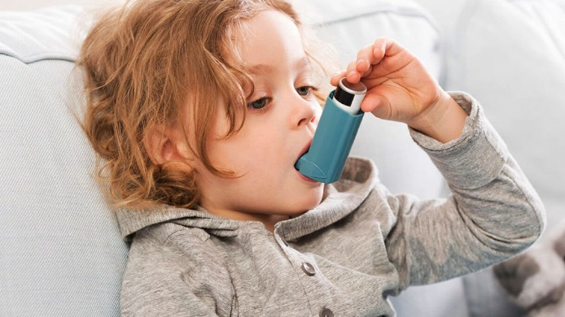
Бронхиальная астма — патология, при которой в дыхательной системе развивается воспалительный процесс, появляется отечность и мокроты, верхние дыхательные пути сужаются, вследствие чего у человека появляются трудности с дыханием.
Первичная профилактика бронхиальной астмы предполагает реализацию комплекса мер, направленных на предупреждение болезни. С принципами профилактики должен быть ознакомлен каждый, вне зависимости от возраста, пола и социального статуса. Кроме того, важно не просто знать, но и соблюдать меры предупреждения заболевания. Юные пациенты чаще болеют атопической бронхиальной астмой, основной причиной которой является неблагоприятная наследственность. Основным провоцирующим фактором в таком случае становятся аллергены, попадающие в организм с питанием. Профилактика бронхиальной астмы у детей с генетической предрасположенностью к заболеванию предполагает предупреждение возникновения аллергических реакций. Рекомендуется как можно дольше продолжать грудное вскармливание таких детей, что позволит укрепить иммунную систему малыша и поддерживать нормальную микрофлору кишечника.
Профилактика бронхиальной астмы предполагает следующие основные мероприятия:
- пользование гипоаллергенной косметикой;
- отказ от табакокурения (в том числе пассивного);
- создание вокруг себя благоприятной экологической обстановки (по возможности);
- содержание дома в чистоте;
- устранение контактов с возможными аллергенами;
- своевременное лечение респираторных заболеваний, в период эпидемий – соблюдение мер профилактики, вакцинация.
- закаливание и выполнение комплекса упражнений для физического оздоровления и укрепления иммунитета;
- умеренное использование аэрозольных средств в доме;
- правильное поведение беременных женщин для крепкого здоровья их будущего малыша:
- рациональное питание с минимальным употреблением продуктов, обладающих гистаминлибераторной и аллергенной активностью.

